Содержание

1 Модуль «Цепочки публикаций» 2
1.1 Добавление статуса 5
1.2 Редактирование статуса 6
1.3 Активация статуса 6
1.4 Удаление статуса 6
2 Нюансы использования модуля «Цепочки публикаций» в других модулях Системы 7
2.1 Модуль «Навигация по сайту» 7
2.2 Модуль «Управление страницами» 7
2.3 Модуль «Пользователи Системы» 9

Модуль «Цепочки публикаций»
Модуль «Цепочки публикаций» (workflow) в составе ПО Системы S.Builder позволяет разбить процесс публикации материалов в CMS на этапы, распределяя обязанности и ответственность за эти этапы между сотрудниками компании – авторами, редакторами, переводчиками, рецензентами и др.
При использовании модуля «Цепочки публикаций» каждому материалу после его создания в CMS и до момента опубликования на сайте присваивается статус публикации, соответствующий этапу, на котором находится материал. Например, статусы: «Материал редактируется», «Перевод на английский язык», «Находится на утверждении» и т.п. Материал не будет отображаться на сайте, пока ему не присвоен соответствующий статус «Опубликовано на сайте».
Для просмотра текущего состояния материала (внесенных в него изменений) используется демонстрационная версия сайта. Данная функция также полезна, если необходимо показать третьим лицам материал до/без публикации его на основном сайте.
Адрес демонстрационной версии сайта –
www-demo.[наименование основного сайта].
Доступ к демоверсии сайта можно также получить, используя ссылку в верхнем правом углу любой из страниц Системы. Например:

Количество сотрудников в цепочке публикации материалов не ограничено и может определяться необходимостью, структурой и профессиональной деятельностью каждой конкретной компании. Соответственно, и количество статусов, которые можно настроить для материалов сайта, так же неограниченно.
Управление списком сотрудников осуществляется в модуле «Пользователи системы» – описание см. в соответствующем разделе.

Для того чтобы войти в модуль «Цепочки публикаций» выберите в Mеню администратора команду Цепочки публикаций:
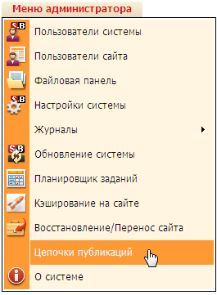
После загрузки модуля окно пользователя будет выглядеть следующим образом:
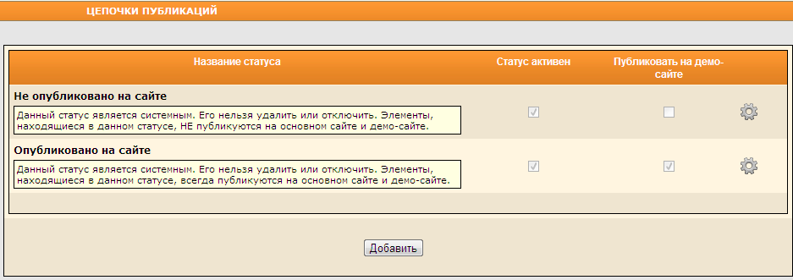
На экране отобразится список ранее настроенных статусов.
Статусы «Опубликовано на сайте» и «Не опубликовано на сайте» являются системными и их нельзя деактивировать или удалить.

Порядок отображения статусов можно изменить методом drag&drop – в списке статусов наведите курсор мыши на строку со статусом, нажмите на правую кнопку мыши и, не отпуская кнопки, «перетащите» строку в новое место.
Во всех модулях Системы, где используется статус публикации материала (модули «Библиотека изображений», «Новостная лента», «Управление страницами», «Рекламные кампании» и др.), будет представлен выпадающий список доступных статусов:
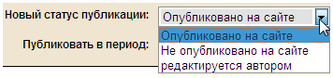
При изменении порядка отображения статусов в модуле «Цепочки публикаций» в других модулях порядок отображения статусов в выпадающих списках изменится соответственно.
При изменении статуса материала, например, в модуле «Новостная лента», в окне редактирования материала откроются дополнительные поля Комментарий о смене статуса и Уведомить пользователей системы о смене статуса:
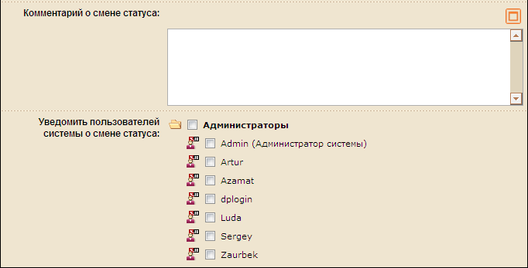
После сохранения внесенных изменений уведомление о смене статуса с комментарием и ссылкой на материал будет отправлено выбранным пользователям по электронной почте, а также в виде личного сообщения внутри Системы.

Нюансы использования модуля «Цепочки публикаций» (использования статусов материалов) в других модулях Системы описаны в соответствующих разделах.
Права группам пользователей, которые имеют право переводить материалы в определенные статусы, определяются в модуле «Пользователи Системы».

Добавление статуса
Чтобы добавить в список новый статус нажмите на кнопку .
Откроется диалоговое окно Добавление/Редактирование статуса:
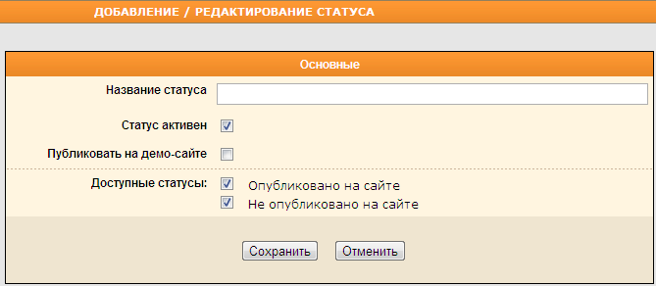
Задайте статусу наименование, введя его в поле Название статуса.
Установите флажок в поле Статус активен, чтобы активировать статус сразу же после сохранения.
Для публикации материала с создаваемым статусом на демонстрационном сайте установите флажок в поле Публиковать на демо-сайте.
Пока материал публикуется на демонстрационном сайте, на основном сайте публикация не осуществляется.

В поле Доступные статусы установите флажки справа от наименований других статусов, в которые можно перевести материал, когда он будет находиться в создаваемом статусе. На этом шаге определяется, какие этапы публикации документа будут обязательны после прохождения данного этапа, а какие этапы можно пропустить. Также это полезно для исключения одновременной работы над документом несколькими сотрудниками.

Нажмите на кнопку Сохранить.

Редактирование статуса
Для редактирования ранее внесенного в список статуса нажмите на кнопку справа от его наименования. Откроется окно Добавление/Редактирование статуса (см. предыдущий пункт).
Внесите изменения в наименование и/или измените свойства статуса. Нажмите на кнопку Сохранить.

Активация статуса
Чтобы активировать статус установите флажок в поле Статус активен в списке статусов на главной странице модуля или в поле Статус активен в диалоговом окне Добавление/Редактирование статуса.

Удаление статуса
Для удаления статуса из списка нажмите на кнопку справа от его наименования.
Появится запрос на подтверждение намерения:
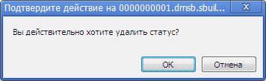
Нажмите на кнопку ОК.

Нюансы использования модуля «Цепочки публикаций» в других модулях Системы

Модуль «Навигация по сайту»
В модуле «Навигация по сайту» в режиме редактирования пункта меню кроме выпадающего списка для смены статуса публикации пункта меню будет также отображаться поле Показывать на сайте:
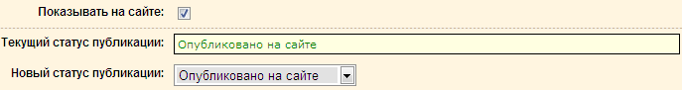
Если флажок в этом поле снят, то, несмотря на статус публикации «Опубликовано на сайте», пункт меню отображаться не будет, т.е. будет скрыт от пользователей сайта.

Модуль «Управление страницами»
Если в модуле «Управление страницами» в режиме визуального редактирования страницы были внесены изменения в любой из текстовых блоков, то при сохранении изменений откроется диалоговое окно Статус публикации текстового блока:
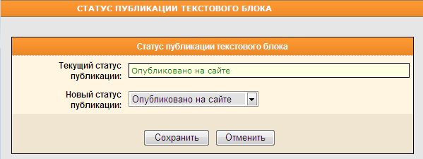
После выбора из выпадающего списка нового статуса и нажатия на кнопку Сохранить будут вновь сгенерированы страницы, использующие данный текстовый блок.
Также в режиме визуального редактирования страницы при перетаскивании блоков страницы (тех, которые выделены пунктиром):
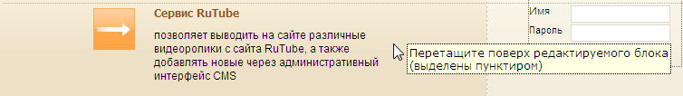
Или при замене компонентов, связанных со страницей, посредством использования команды контекстного меню:
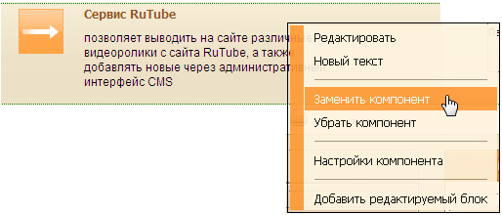
еще до внесения изменений будет запрашиваться статус публикации страницы:
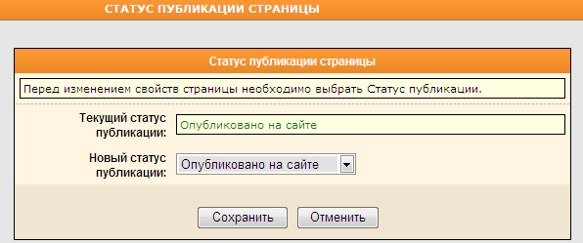
После выбора из выпадающего списка нового статуса и нажатия на кнопку Сохранить можно будет перетащить редактируемый блок (в первом случае) или заменить компонент, связанный со страницей (во втором).

Модуль «Пользователи Системы»
В модуле «Пользователи Системы» задаются права группам пользователей, которые имеют право переводить материалы в определенные статусы:
- Зайдите в модуль «Пользователи Системы», выбрав команду меню Меню администратора -> Пользователи системы;
- Щелкните правой кнопкой мыши по наименованию группы пользователей и в открывшемся контекстном меню выберите команду Редактировать группу пользователей;
- В открывшемся окне выберите закладку «Цепочки публикаций»:
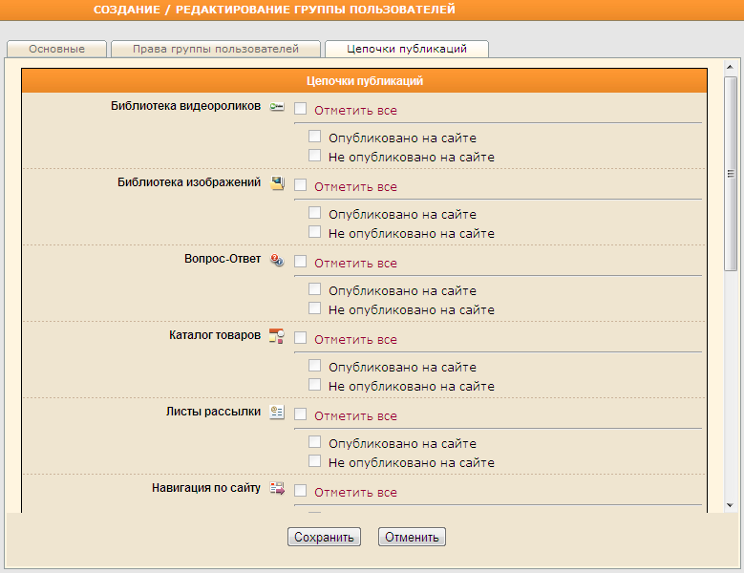
- Для каждого из модулей, в которых используются статусы материалов, установкой флажков определите статусы, в которые пользователи выбранной группы могут переводить материалы;
- Нажмите на кнопку Сохранить.

Статусы будут активны только в том случае, если модуль системы доступен выбранной группе пользователей. Доступность модулей указывается на закладке Права группы пользователей.

Вышеописанные действия позволяют создавать различные последовательности движения (цепочку публикации) материалов для разных групп пользователей.

